PresseINFORMATION

Ulm, 21. November 2013

Energiemanagement für Automotive und Gebäudetechnik:
Präzise Messergebnisse dank „Resistan“

Leistungsfähige Kupferwerkstoffe der Wieland-Werke AG für Präzisionswiderstände

Der effiziente Umgang mit elektrischer Energie setzt voraus, dass Stromverbräuche möglichst präzise erfasst werden. Hierfür kommen Sensoren aus speziellen Kupfer-Widerstandslegierungen zur Anwendung. Unter der Dachmarke Resistan vermarktet Wieland verschiedene Widerstandslegierungen und Halbzeugformen. Im Fokus steht dabei die Wieland-Legierung F12. Mit der Zusammensetzung CuMn12Ni eignet sich Wieland-F12 insbesondere zur Herstellung von Präzisions- und Messwiderständen, sogenannten Shunts. Wieland-F12 ermöglicht stabile Messergebnisse durch einen sehr kleinen Temperaturkoeffizienten des elektrischen Widerstandes und eine äußerst geringe Thermokraft gegen Kupfer. Hinzu kommt eine hervorragende Langzeitstabilität durch entsprechende Prozessführung. Die Resistan-Legierungen von Wieland sind als Stange, Draht oder Profil verfügbar. Auf Kundenwunsch liefert Wieland auch längsnahtgeschweißtes Verbundmaterial, welches als Ausgangsprodukt für gestanzte Widerstände Verwendung findet.

Im Automotive-Bereich spielt die Batterie-Technologie für das Energiemanagement eine zentrale Rolle. Denn insbesondere bei Hybrid-Fahrzeugen ist eine zuverlässige Energieversorgung von größter Bedeutung – beispielsweise wenn der Verbrennungsmotor an der Ampel abgeschaltet wird. Die Lösung ist ein Energiemanagement-System, das sicherstellt, dass die Batterie stets zuverlässig arbeitet – also weder zu stark entladen noch überladen wird. Zentrales Element dieses Systems ist ein Batteriesensor aus einem Präzisionsmesswiderstand. Direkt an der Batterieklemme angebracht, misst der Sensor den Strom und gibt den Messwert an den Bord-Computer weiter. So wird gewährleistet, dass stets genügend elektrische Energie zur Verfügung steht.

Auch das Smart Metering, also die digitale Erfassung und Steuerung von Stromverbräuchen in der Haustechnik, funktioniert auf Basis von Präzisionswiderständen. Die digitalen Metering-Geräte messen den Stromverbrauch mittels Sensoren, die auf Kupferlegierungen wie Resistan basieren. Im Unterschied zu den herkömmlichen, mechanischen Strommessern sind die digitalen Geräte in der Lage, die Verbrauchsdaten in Echtzeit anzuzeigen und über eine Kommunikationseinheit via Internet an den jeweiligen Energieversorger weiterzugeben. Der Endkunde profitiert von einer transparenten Verbrauchsanzeige, dem Aufdecken von „Stromfressern“, einer effizienten Abrechnung sowie von günstigen Stromtarifen in lastarmen Zeiten.

Bildmaterial:

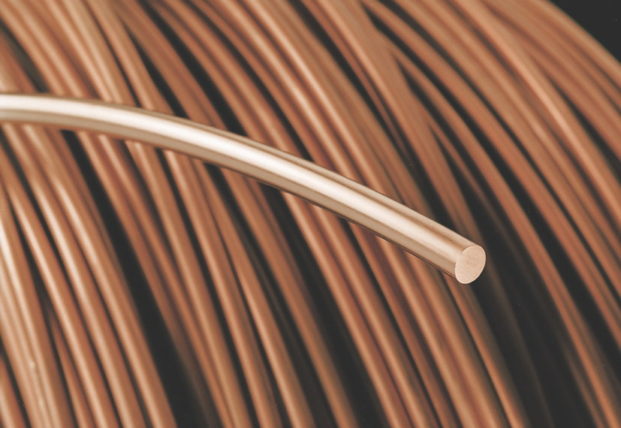


Die Wieland-Legierung „Resistan“ in Rohmaterialform als Runddraht (li.) und als Flachdraht (re.)

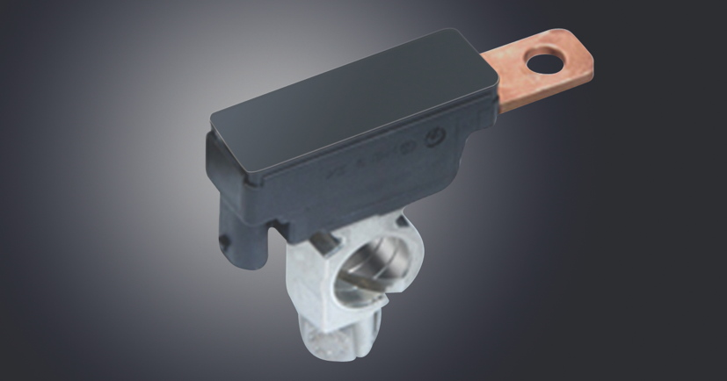
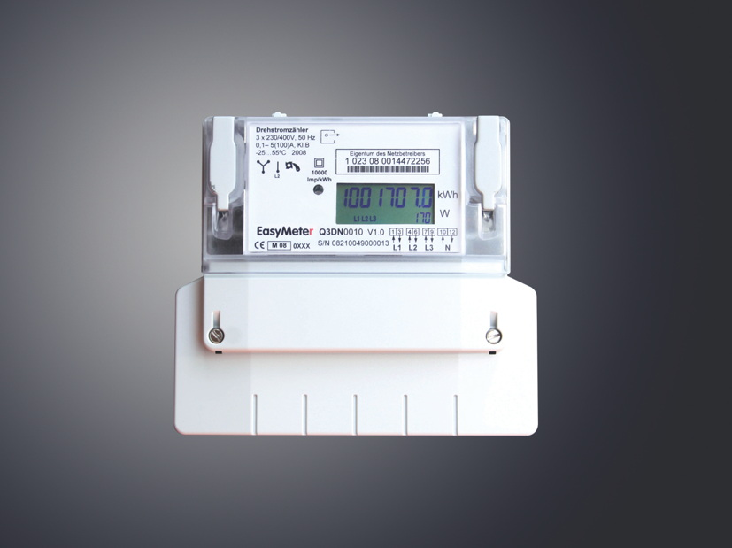

„Resistan“ wird in den Bereichen Automotive (li.) und Smart Metering (re.) eingesetzt

Bildmaterial zu dieser Presseinformation steht für Sie unter www.press-n-relations.de zum Download zur Verfügung – im Anhang der dort veröffentlichten Presseinfo (Rubrik „News“).

Weitere Informationen:  Wieland-Werke AG  Karin Maier, Pressesprecherin  Graf-Arco-Straße 36 - 89079 Ulm  Telefon: 0731-944-2663  Telefax: 0731-944-42663  karin.maier@wieland.de  www.wieland.de | Pressearbeit:  Press’n’Relations GmbH  Bruno Lukas  Magirusstraße 33 - 89077 Ulm  Telefon: 0731-9628717  Telefax: 0731-9628797  blu@press-n-relations.de  www.press-n-relations.de

Die Wieland-Gruppe ist einer der weltweit führenden Hersteller von Halbfabrikaten und Sondererzeugnissen aus Kupfer und Kupferlegierungen: Bänder, Bleche, Rohre, Stangen, Drähte und Profile sowie Gleitelemente, Rippenrohre und Wärmetauscher. Die Produkte aus mehr als 100 verschiedenen Kupferwerkstoffen werden vorrangig in der Elektronik und Elektrotechnik eingesetzt. Weitere wichtige Abnehmerbranchen sind die Automobilindustrie, das Bauwesen, die Kälte-/Klima- und Heizungstechnik sowie der Maschinen- und Apparatebau. Gemeinsam mit den Kunden entwickelt das Unternehmen Lösungen für individuelle und industrielle Anwendungen. Die Wieland-Gruppe umfasst mehr als 30 produzierende Gesellschaften, Schneidcenter und Handelsunternehmen in Europa, Asien, Südafrika sowie in den USA. Zur Wieland-Werke AG gehören vier Werke in Ulm, Velbert-Langenberg, Villingen-Schwenningen und Vöhringen. Die Markenkupferrohre der Wieland-Haustechnik werden in Deutschland, am Standort Vöhringen (Bayern), hergestellt. Entwicklung sowie Produktion und Vertrieb sind nach DIN EN ISO 9001 zertifiziert. Darüber hinaus verfügt das Unternehmen über ein akkreditiertes Prüf- und Zertifizierlabor. Die Werke in Deutschland sind gemäß der internationalen Umweltnorm DIN EN ISO 14001 zertifiziert, das größte Werk in Vöhringen ist nach dem europäischen Umweltstandard EMAS validiert. Der Umsatz der Wieland-Gruppe betrug im Geschäftsjahr 2011/2012 rund 2.875 Mio. Euro, der Absatz lag bei 433.000 Tonnen. Weltweit beschäftigt Wieland rund 6.500 Mitarbeiter, davon über 4.000 in Deutschland.

